**Dokumentace   
Přijetí článku**

Tato dokumentace dokumentuje část aplikace Přijetí článku z pohledu redaktora.

Redaktor se po přihlášení do systému může podívat na všechny články, které byly doposud přijaty. U každého z nich je vidět, v jaké fázi se zrovna nachází.

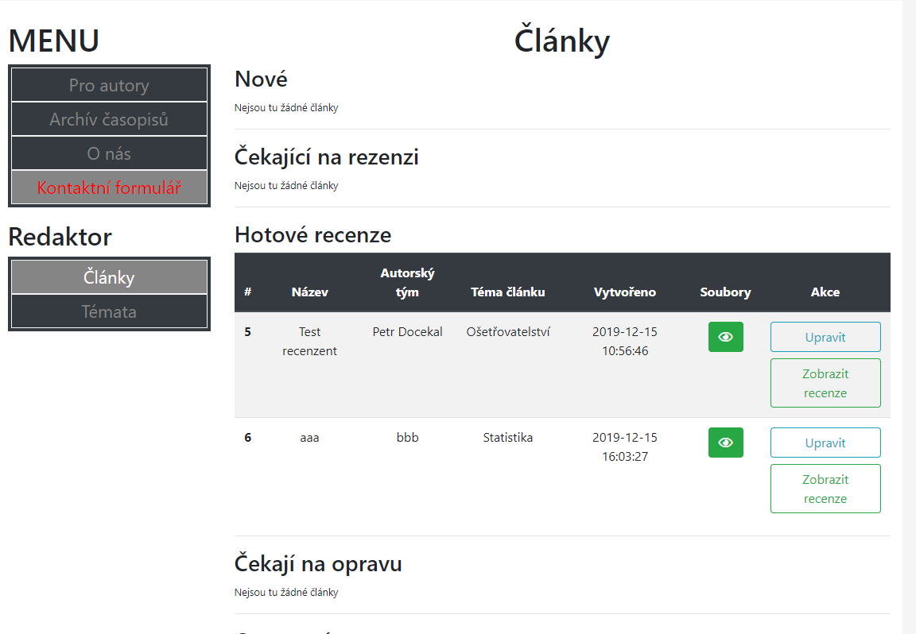

Recenze si může zobrazit a přečíst.(tlačítko Zobrazit recenzi). Zde se mu také nabízí možnosti, jak s článkem naložit dál.

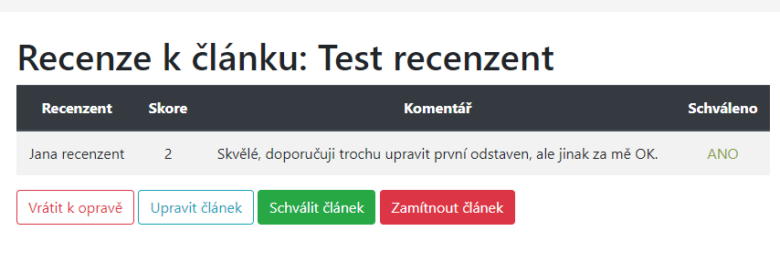

Může ho vrátit k opravě, předat jinému recenzentovi, schválit a nebo článek zamítnout. Podle volby se články roztřídí do patřičné sekce.

